- Výpis z katastru nemovitostí, snímek katastrální mapy se zákresem, ortofotomapa, geometrický plán a fotodokumentace k. ú. Staré Město u Frýdku-Místku

snímek katastrální mapy se zákresem

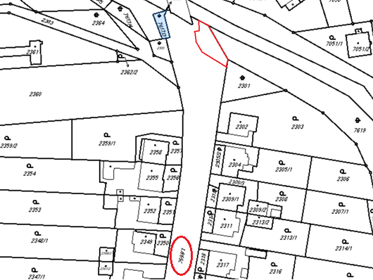
pozemek parc. č. 7598/4

ortofotomapa

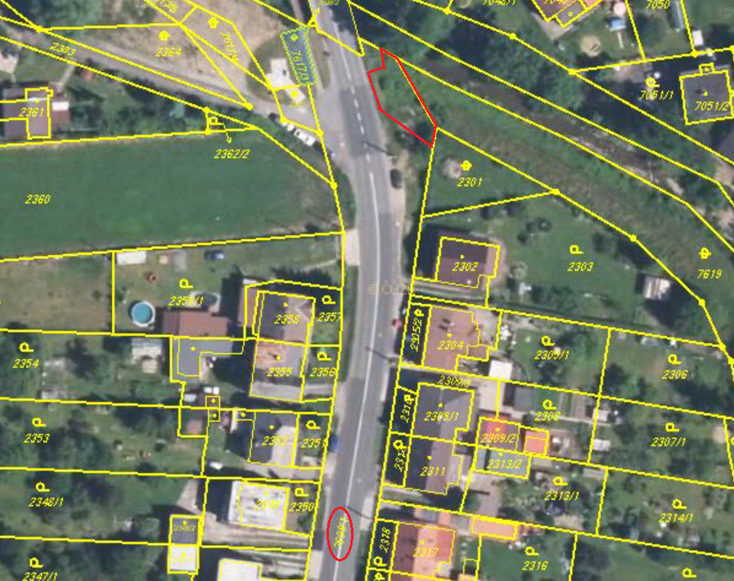
pozemek parc. č. 7598/4

geometrický plán

fotodokumentace

